Почти 80% жителей Татарстана не получили поддержки от государства
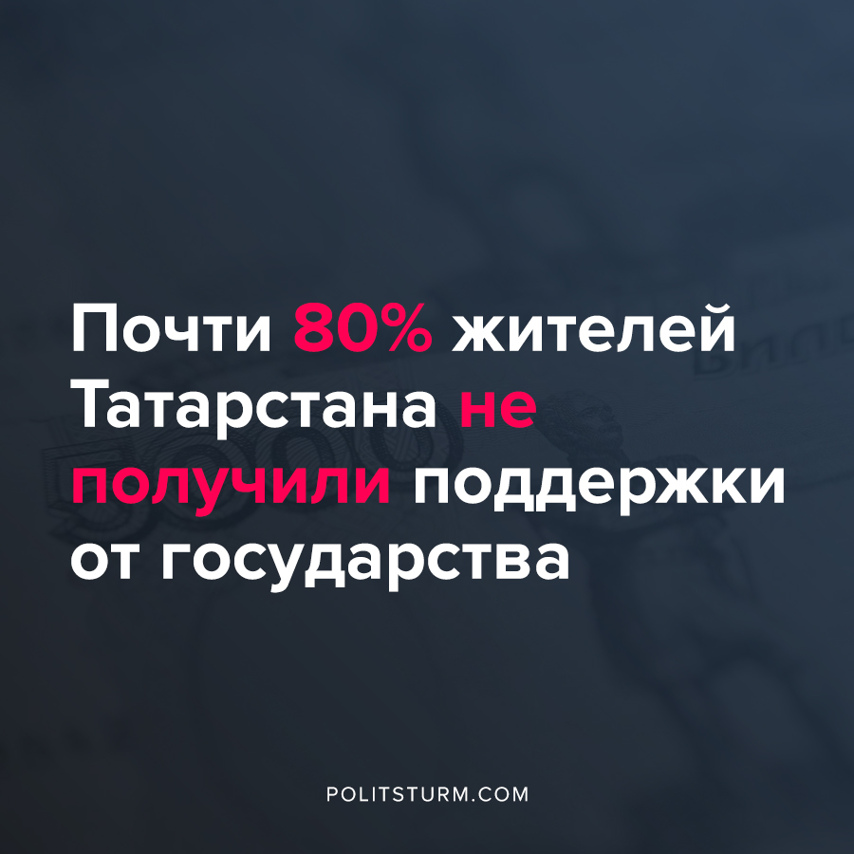

Оригинальная статья
2020-09-09
1 мин. на чтение

Служба исследований сайта по поиску работы HeadHunter.ru провела опрос среди жителей Татарстана, ищущих работу. Целью исследований стало выяснение того, становились ли соискатели когда-либо на учет в государственной службе занятости и получили ли финансовую поддержку в период пандемии.
Опрос показал, что 79% респондентов вообще не получали никакой финансовой поддержки от государства. Это, в основном, работники индустрии развлечений и рабочий персонал. 18% опрошенных получили выплаты для детей, это работники сферы здравоохранения и фармацевтики, а также юристы и бухгалтера. 2% получили поддержку как самозанятые граждане.
Из числа опрошенных соискателей 50% потеряли работу в этом году, в 2019 году примерно 24%, 10% – в 2018 году и ранее, 16% соискателей ищут работу впервые.
Также оказалось, что 47% респондентов ни разу не вставали на учет в государственной службе занятости, а 26% встали на учет в этом году.
Целевая поддержка от государства, направленная людям, потерявшим работу в период распространения коронавирусной инфекции, так и не нашла своих адресатов. Цифры опроса показывают, что даже обращение в службу занятости не гарантирует получение финансовой поддержки от государства. Также только малая часть опрошенных получила выплаты для детей, что показывает труднодоступность получения этих выплат.
Слова буржуазного правительства о поддержке работников наиболее пострадавших отраслей экономики остались только словами. На практике поддержку от государства получили только те граждане, которые так или иначе более «подкованы» в экономических или юридических вопросах. Остальные же безработные не увидели никакой финансовой помощи.
Для буржуазного государства главным остается вопрос сохранения своего текущего положения. Для снижения накала в обществе они готовы обещать что угодно, однако эти обещания никогда не будут реализованы. Капиталистическое правительство давно показало, что оно не стремится поддерживать население, а наоборот только усиливает эксплуатацию трудящегося большинства путем поднятия цен на продукты и ввода новых налогов и сборов.
Действительную поддержку населению сможет оказать только социалистическое государство, в котором власть принадлежит трудящимся. В таком обществе каждый нуждающийся получит необходимую поддержку, а безработица и нищета будут ликвидированы как явления.
Ссылка: KAZANFIRST – Почти 80 процентов татарстанцев не получили денежных выплат по господдержке во время эпидемии

Оригинальная статья

